MICHAEL FARADAY 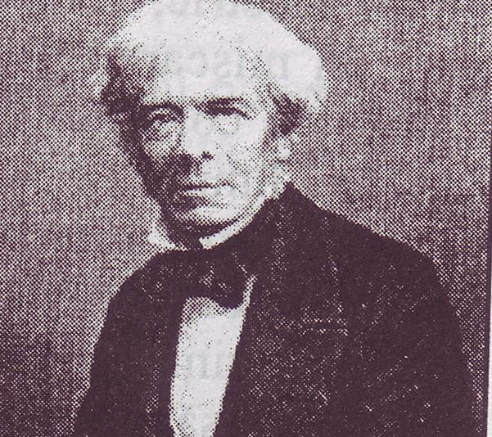
(1791-1867)

Michael Faraday s-a nascut in anul 1791, in Newington, Anglia. El provenea dintr-o familie saraca si intr-o buna masura a fost un autodidact. Fiind ucenic de la 14 ani la o legatorie de carti si librarie , el a profitat de situatie ca sa citeasca foarte mult. La douazeci de ani, a participat la conferintele sustinute de un celebru om de stiinta britanic, sir Humphry Davy si a fost fascinat. I-a scris lui Davy si in cele din urma a ajuns asistentul acestuia. In cativa ani, Faraday facea importante descoperiri pe cont propriu. Desi nu avea o buna pregatire matematica, ca fizician experimentator era de neintrecut.
Prima inovatie importanta a lui Faraday in domeniul electricitatii dateaza din anul 1821. El a reusit sa construiasca un dispozitiv ingenios, in care un conductor se rotea continuu in vecinatatea unui magnet, atata timp cat un curent electric strabatea firul conductor. Faraday inventase primul motor electric, primul dispozitiv care folosea curentul electric pentru a pune in miscare un obiect material.
In 1831 Faraday descopera ca daca un magnet este trecut printr-o bucla de sarma inchisa, un curent va fi indus in acea sarma in timp ce magnetul se misca. Acest efect poarta denumirea de inductie electromagnetica, iar descoperirea legii care il guverneaza (legea lui Faraday) este in general considerata cea mai importanta dintre realizarile lui Faraday.
Mai intai, legea lui Faraday are o importanta fundamentala pentru intelegerea teoretica a electromagnetismului. In al doilea rand, inductia electromagnetica poate fi folosita pentru generarea curentului electric continuu, asa cum a demonstrat Faraday construind dinamul electric.
Faraday a fost cel care a introdus in fizica conceptul de linii magnetice de forta si linii electrice de forta.
Faraday a mai descoperit ca, daca lumina polarizata este trecuta printr-un camp magnetic, polarizarea acesteia se va modifica. Importanta acestei descoperiri consta in faptul ca a fost primul indiciu in privinta existentei unei relatii intre lumina si magnetism.
A fost si un foarte popular conferentiar de stiinta, fiind un om modest si neobisnuit de insensibil la celebritate, bani si onoruri.
A refuzat titlul de cavaler, precum si oferta de a deveni presedinte al Societatii Regale Britanice.
La 25 august 1867 a murit acela care, dupa caracterizarea data de F.Engels si pe deplin confirmata în istorie ,a fost : “cel mai mare cercetator în domeniul electricitatii”.

